Reconnaître des expressions équivalentes
Modéliser des expressions de façon concrète pour déterminer l’équivalence  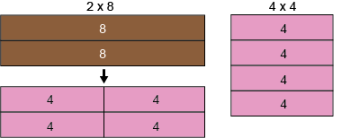  « Je pourrais échanger des réglettes contre d’autres réglettes pour que les deux modèles soient pareils, donc 2 × 8 et 4 × 4 sont équivalents. » | Utiliser les relations entre les nombres ou des stratégies de calcul mental pour déterminer l’équivalence  9 + 7 and 42 – 27  « 9 + 7 : retire 1 de 9 et donne-le à 7 pour obtenir 8 + 8, ou 16.  42 – 27 : ajoute 3 à chaque nombre pour obtenir 45 – 30, ou 15.  Puisque 15 n’égale pas 16, les expressions ne sont pas équivalentes. » | Utiliser le signe d’égalité pour indiquer l’équilibre (le côté gauche est égal au côté droit) et le signe d’inégalité pour le déséquilibre  2 × 8 = 4 × 4  9 + 7 ≠ 42 − 27  « Le signe d’égalité indique que les expressions des deux côtés ont la même valeur. » | Noter une équation avec une inconnue qui correspond à une situation donnée  « J’ai commencé avec 12 autocollants. Mon ami m’en a donné d’autres. J’ai maintenant 21 autocollants.  12 + ■ = 21  J’ai utilisé un carré pour représenter l’inconnu, mais j’aurais pu utiliser une autre forme. »
Observations et documentation

